PRESSEINFORMATION
Burgfestspiele Jagsthausen gGmbH

Burgfestspiele Jagsthausen ehren langjährige Mitwirkende – scheidende Ausschussmitglieder verabschiedet
Bei der Mitgliederversammlung des Heimat- und Verkehrsverein e.V. blicken die Verantwortlichen auf die kommende 70. Spielzeit und ehren langjährige Mitwirkende der Burgfestspiele Jagsthausen. Neben anstehenden Wahlen wurden scheidende Ausschussmitglieder verabschiedet.
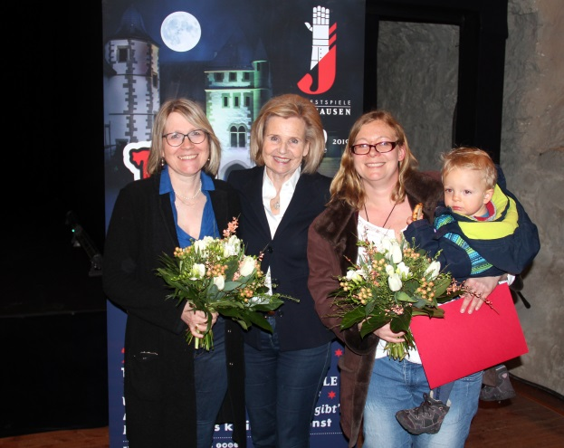
Ehrungen bei den Burgfestspielen Jagsthausen: Die 1. Vorsitzende Alexandra Freifrau von Berlichingen (Mitte) dankte Elke Polzer (links) und Angela Schwensfeger (rechts) für ihre langjährige Treue.

Bei der Mitgliederversammlung des Heimat-und Verkehrsvereins erhielten die Anwesenden einen Rückblick auf die vergangene Saison sowie einen Ausblick auf die neue Spielzeit. Außerdem standen die Präsentation der Budgetplanung und Bilanz, Wahlen, Ehrungen für langjähriges Engagement und Verabschiedungen auf der Tagesordnung.

Das Festspieljahr 2018 war mit hohen Erwartungen verknüpft. Der Vorsitzende Jürgen Bircks ging in seinem kompakten Rückblick auf die einzelnen Produktionen der vergangenen Spielzeit ein. Aufwändige Bühnenbilder, beeindruckende Kostüme und dazu ein umfangreiches Programm für Jung und Alt rundeten den Spielplan 2018 ab. Mit knapp 43.000 Festspielbesuchern konnten die hohen Erwartungen erreicht werden. Mit mehr als 16.000 Zuschauern und 100% Auslastung war das Kult-Musical „HAIR“ der Erfolgsgarant der Spielzeit 2018.
Der Vorsitzende Roland Halter präsentierte die Zahlen des Jahres 2018 sowie das Ergebnis und stellte das Budget für die kommende Spielzeit vor. Das wirtschaftliche Ziel der Burgfestspiele ist, am Ende des Jahres, ein ordentliches Ergebnis zu schreiben. Dafür braucht es die kalkulierte Zuschauerzahl von 40.000 Besuchern in der Spielzeit 2019, so Halter. Sein Appell ging an die anwesenden Laienspieler weiterhin mit Freude und Elan auf der Bühne zu stehen und das Publikum mit guter Arbeit zu begeistern.
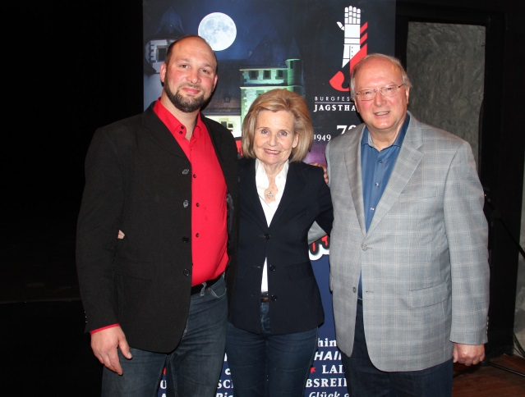
Götz Freiherr von Berlichingen führte die Entlastung durch. Die Versammlung stimmte einstimmig der Entlastung der Vorstandschaft zu.

Die 1. Vorsitzende Alexandra Freifrau von Berlichingen begrüßte Tobias Gundel (links) als neues Ausschussmitglied des Heimat- und Verkehrsvereins und verabschiedete Fritz Wehrbach (rechts) aus dem Gremium.

Ein weiterer Tagesordnungspunkt der Mitgliederversammlung waren die Wahlen des Vorstandes sowie der Ausschussmitglieder. Der Vorstand wurde einstimmig für weitere drei Jahre im Amt bestätigt. Im Ausschussgremium kündigten sich bereits im Vorfeld einige Wechsel an. Norbert Baukus (entschuldigt), Klaus Walch (entschuldigt) und Fritz Werhbach standen nach vielen Jahren nicht mehr zur Wahl und wurden im Rahmen der Mitgliederversammlung verabschiedet. Vorsitzender Roland Halter dankte dem anwesenden Fritz Wehrbach, der seit 1969 eng mit den Burgfestspielen verbunden ist, für sein großes Engagement in all den Jahren vor, hinter und neben der Bühne. Hans-Sigmund Freiherr von Berlichingen, Stefan Lingner und Daniel Werthwein wurden einstimmig in ihrem Amt bestätigt. Im Rahmen, der im Vorfeld der Wahlen durchgeführten Satzungsänderung von bisher sechs, auf nun vier Ausschussmitglieder, wurde Tobias Gundel vom Vorstand als Wahlvorschlag eingebracht. Auch dieser wurde einstimmig per Handzeichen gewählt.
Drei Mitwirkende wurden für ihre langjährige Verbundenheit geehrt. Elke Polzer wurde für 25 Jahre Mitwirken, erst auf der Bühne und seit vielen Jahren nun in der Verwaltung der Burgfestspiele Jagsthausen geehrt. Anna Krause (entschuldigt) und Angela Schwensfeger wurden für jeweils 10-jähriges Mitwirken als Laiendarstellerinnen bei den Burgfestspielen geehrt. Alexandra Freifrau von Berlichingen dankte ihnen für ihr treues Engagement und überreichte Blumen und eine Urkunde.
Von den Anwesenden mit Spannung erwartet, war der Ausblick auf die anstehende 70. Spielzeit, die in wenigen Wochen startet. Markus Müller, Assistent der Geschäftsleitung, berichtete von den Vorbereitungen, die bereits in vollem Gange sind. Die Gesangsproben für das Musical „The Addams Family“ laufen erfolgreich und die Vorproben zu „LAIBLE UND FRISCH – URLAUBSREIF“ unter der Regie von Eva Hosemann haben am vergangenen Montag begonnen. Seit Dezember wird an den Bühnenbildern gearbeitet und seit Mitte März arbeitet die Schneiderei auf Hochtouren. Noch in dieser Woche wird die Tribüne angeliefert und mit dem Aufbau begonnen – in 51 Tagen findet mit „Das kleine Gespenst“ die erste Premiere der 70. Spielzeit im Burghof der Götzenburg statt.

Ansprechpartner für die Medien
Ann-Kathrin Halter
Fon 07943 912430
Mail ann-kathrin.halter@jagsthausen.de

